УДК 539.3
М.А. Козлова, М.Н. Кривошеина, С.В. Кобенко
Численное моделирование искусственного откола
Представлены результаты численного моделирования взаимодействия деформируемого стального ударника со стальной составной преградой. Проведен сравнительный анализ влияния величины зазора в составной преграде на ее напряженно-деформированное состояние в условиях динамической нагрузки. Максимальная величина зазора между пластинами преграды 0,12мм. Зазор порядка нескольких микрометров можно рассматривать как дефект, возникший вследствие предыдущего ударного нагружения преграды. Таким образом, численное моделирование искусственного откола позволяет выявить особенности разрушения преград с имеющимися откольными трещинами.
Ключевые слова: численное моделирование, упругопластическое деформирование среды, откольное разрушение

Marina N. Krivosheina, Maria A. Kozlova, Sergey V. Kobenko
Numerical Simulation of Artificial Spall
The results of numerical simulation of interaction of deformed metals strikers and metal targets. A comparative analysis of the effect of gap on a stress-strain state under dynamic loading in metal targets. A gap of several micrometers can be seen as a defect, arising from the previous shock loading. The maximum size is 0.12 mm of the gap between plates. Thus, the numerical simulation of artificial spall allows to discover the characteristic of fracture of targets which have spall cracks with thicknesses on the order of micrometers, appearing because of previous shock loading of target.
Keywords: numerical modeling, elastoplastic deformation of the medium, spall fracture

При экспериментальном изучении процессов высокоскоростного деформирования и откольного разрушения материалов основным измеряемым параметром является скорость свободной поверхности преграды. Поскольку информация, получаемая в экспериментах по отколу, в большинстве случаев относится не к сечению, где происходит разрушение, а к свободной поверхности преграды, то существует необходимость в компьютерном моделировании таких процессов разрушения.
В работе проведено моделирование искусственного откола в металлической составной преграде под действием ударной нагрузки, что позволяет рассмотреть особенности деформирования преград при наличии в них трещин различной ширины – от 0 до 0,12мм.
Решалась система уравнений в рамках механики сплошной среды [1]. Деформирование материала ударника и преграды проведено в рамках модели Прандтля-Рейсса. Численное моделирование реализовано в трехмерной постановке методом конечных элементов, модифицированным Г.Р. Джонсоном для динамических задач, с помощью созданной авторами численной методики.
Начальные условия – ненапряженное состояние материалов ударника и преграды. На границе контакта ударника и преграды, а так же между составными частями преграды реализовано условие скольжение без трения. В случае наличия зазора между составными частями преграды, на поверхностях задавались условия свободной границы.
Проведенные расчеты были соотнесены с натурными экспериментами [3]. Ударное нагружение стальной составной преграды толщиной 10мм и диаметром 90мм, проводилось стальным цилиндрическим ударником высотой 5мм и диаметром 76мм. Скорость ударного нагружения υ₀=260м/с. Материал ударника и преград в натурных экспериментах и расчетах – сталь ЭИ712.
Приведены результаты численного моделирования искусственного откола с тремя видами граничных условий: в первой задаче преграда состояла из двух пластин по 5мм каждая, зазор между пластинами отсутствовал. Во второй и третьей преграды состояли из двух пластин с толщинами по 4,94мм, зазоры составляли в начальный момент времени 0,06мм и 0,12мм.
В случае составной преграды без зазора кривые изменения скорости в точках на оси симметрии принадлежащих тыльной поверхности верхней части преграды и верхней, контактной, поверхности нижней части составной преграды показаны на рис. 1а, а в точках на контактных поверхностях между ударником и верхней частью составной преграды на рис. 1б. Из рисунка видно, что волна сжатия распространяется в материале составной преграды не «чувствуя» зазора. Прохождение уже отраженных волн растяжения через контактную поверхность приводит к искусственному отколу. Отскок ударника происходит в момент, когда волна растяжения, пройдет через преграду и достигнет материала ударника (рис. 1б).
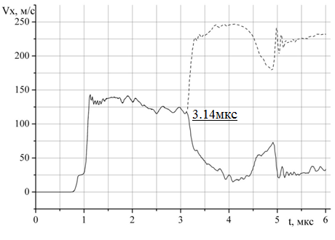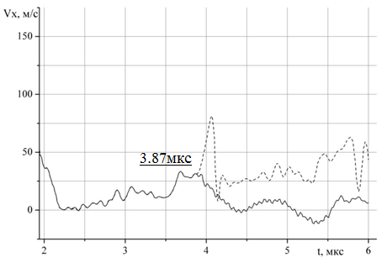
а) б)
Рис. 1. Изменение скорости при искусственном отколе без зазора а) на поверхностях между верхней (сплошная линия) и нижней (штриховая линия) пластинами преграды; б) в зоне контакта: ударника – (сплошная линия) и верхней пластины преграды – (штриховая линия); υ₀=260м/с
При наличии зазора между составными частями преграды 0,06мм происходит смыкание внутренних поверхностей преграды (рис. 2а) в течение 0,24мкс. Выход упругого предвестника на свободную поверхность верхней части преграды так же отражен на графике (рис. 2а). В отличие от преграды без зазора, в данном случае наблюдается после отскока ударника от преграды (в 2,05мкс) повторное взаимодействие (с 2,88мкс до 5,32мкс) ударника и преграды (рис. 2б) и увеличивается общее время взаимодействия ударника и преграды по сравнению с преградой без зазора.
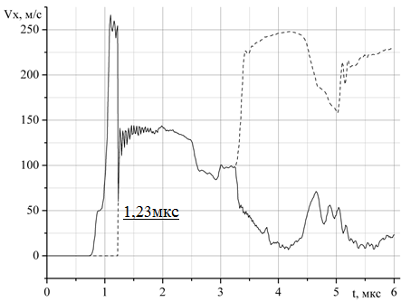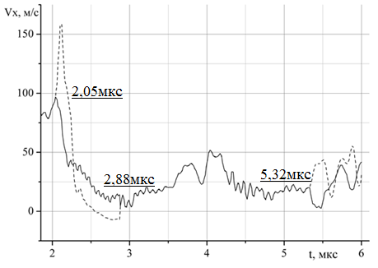
а) б)
Рис. 2. Изменение скорости при искусственном отколе с зазором 0,06мм а) на поверхностях между верхней (сплошная линия) и нижней (штриховая линия) пластинами преграды, б) в зоне контакта: ударника – (сплошная линия) и верхней пластины преграды – (штриховая линия), υ₀=260м/с
Третий численный эксперимент показал, что увеличение зазора между частями преграды до 0,12мм приводит к увеличению времени выхода волны сжатия на свободную поверхность верхней части преграды (рис. 2а-3а). Отраженной волны растяжения от свободной поверхности в материале верхней части преграды достаточно, чтобы при встрече с волной растяжения, распространяющейся от свободной поверхности ударника, произошло полное отделение ударника (рис. 3б).
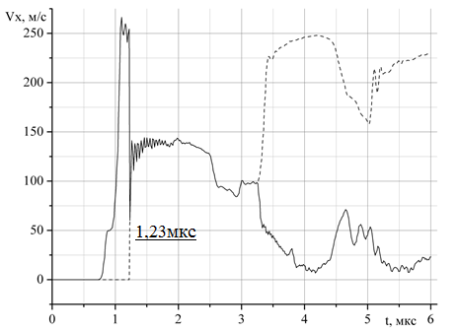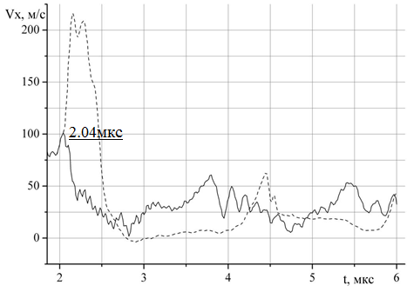
а) б)
Рис. 3. Изменение скорости при искусственном отколе с зазором 0,12мм а) на поверхностях между верхней (сплошная линия) и нижней (штриховая линия) пластинами преграды, б) в зоне контакта: ударника – (сплошная линия) и верхней пластины преграды – (штриховая линия), υ₀=260м/с
Несмотря на то, что после возникшего контакта обеих частей преграды большая часть волны сжатия продолжила распространение в нижнюю часть преграды, наличие нижней части преграды не повлияло на время отскока ударника. Наличие и величина зазора между пластинами, составляющими преграду в начальный момент времени приводит к изменению напряженно-деформированного состояния преграды.
Проведен сравнительных анализ зависимостей распределения полных напряжений в направлении удара в системе «составная преграда-ударник». Кривые на рис. 4 демонстрируют распределения компонент полных напряжений в направлении удара вдоль оси ударника и преград с зазорами 0,06мм и 0,12мм в различные моменты времени. Сплошная линия соответствует распределению компоненты полных напряжений в направлении удара в преграде с зазором 0,12мм в момент времени 2,03мкс, сплошная с ромбами – в преграде с зазором 0,06мм в тот же момент времени 2,03мкс и штриховая линия – также для преграды с зазором 0,06мм, но в момент времени 1,79мкс. В сумме высота преграды и ударника составляет 15мм – от 0 до 10мм расположена преграда (от 0 до 5мм нижняя часть преграды и от 5мм до 10мм верхняя часть) и от 10мм до 15мм расположен ударник. Момент времени 2,03мкс предшествует времени отделения ударника от преграды, имеющей зазор 0,12мм, а 1,79мкс соответствует такому же уровню взаимодействия частей преграды с зазором 0,06мм. Время возникновения контакта частей преграды в этом случае меньше на 0,24мкс. В момент времени 1,79мм в зоне контакта ударника и преграды имеются только сжимающие полные напряжения (штриховая линия) и части отраженной волны растяжения недостаточно для окончательного отскока ударника от преграды. В момент времени 2,03мкс в зоне контакта ударника и преграды возникают растягивающие напряжения (сплошная линия), но их значения втрое выше, чем значения напряжений, показанные сплошной линией с ромбами в то же время. Таким образом, это является причиной окончательного отскока ударника в 2,04мкс момент времени для преграды с зазором 0,12мм, что показано на рис.3б.
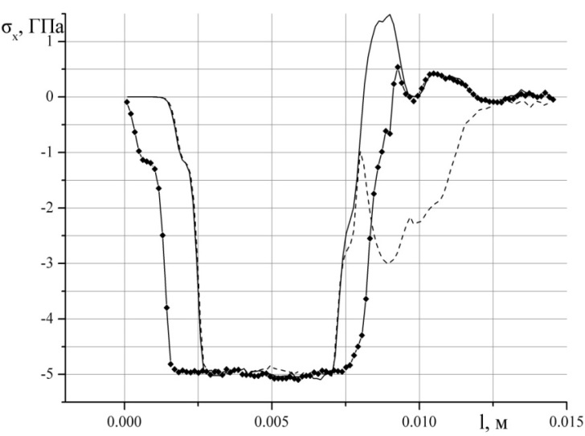
Рис. 4. Распределение компоненты полных напряжений в направлении удара вдоль оси ударника и преград с искусственным отколом, υ₀=260м/с.
Таким образом, величина начального зазора между частями преграды влияет на время взаимодействия ударника и преграды: в составной преграде с отсутствием зазора между двумя частями преграды время отскока ударника от преграды соответствует случаю отскока ударника от сплошной преграды; наличие зазора величиной 0,06м приводит к увеличению времени взаимодействия ударника и преграды по сравнению с преградой без зазора; увеличение зазора до 0,12мм приводит сначала к отделению ударника от преграды, а затем к возникновению откола.
Вывод:
Изменение величины начального зазора между частями преграды влияет существенным образом на время отскока ударника, т.е. время взаимодействия ударника и преграды и на время возникновения откола в преграде.
Библиографический список:
- Седов Л.И. Механика сплошных сред. - М.: Наука, 1976. Т. 2. – 574 С.
- Уилкинс М.Л. Расчет упругопластических течений // В кн.: Вычислительные методы в гидродинамике. М.: Мир, 1967.- с. 212-263.
- Иванов А.Г., Клещевников О.А., Цыпкин В.И., Минеев В.Н. Откол в стали //ФГВ.-1981.- с. 82-89.

Козлова М.А. м.н.с., к.ф.-м.н., Институт физики прочности и материаловедения СО РАН, г. Томск, Россия

Кривошеина М.Н. с.н.с. , к.ф.-м.н., доцент, Институт физики прочности и материаловедения СО РАН, г. Томск, Россия

Кобенко С.В. доцент, к.ф.-м.н., Нижневартовский Государственный Гуманитарный Университет.

